「原発ゼロ」調布行動 ニュース ２０２３年６月１１日
-------------------------------------------------------------------
調布市民のみなさん

このニュースは、毎月１１日に行なっている「原発ゼロ」調布行動をめぐる情報を
交流するものです。今日は、フクシマ原発事故から１２年３か月目を迎えた６月１１
日（日）の「第１２６回行動」についての報告と、７月１１日（火）に行なう「第１
２７回行動」のご案内をお届けします。 （編集者）

雨天を衝いて６０人
第１２６回「原発ゼロ」調布行動

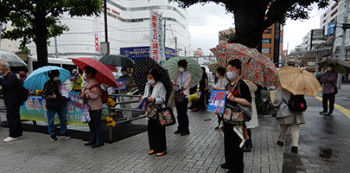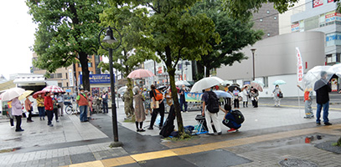
今回の司会・進行は「学習サークル・アネモネ会」のみなさん。司会は知識明子さん、ス
ピーチの調整などの進行を大本久美さん、記録を大橋美知代さん、いつものように鈴木勝雄
さんがマイク・機材の準備、写真は鈴木彰が分担しました。 （編集部）
✕ ✕ ✕
台風３号の激しい雨で明けた６月１１日。どうなることかと思いましたが、開会の１０時
半には小雨に変わり、晴れ間さえ見えてきました。雨天だからと言って、原発政策の大転換
を放置できないとの思いを胸に集まったのは６０人。本気の見えるつどいになりました。
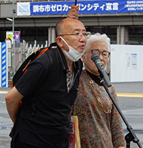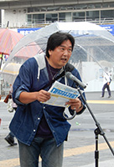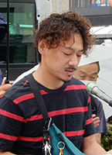
◆ 司会（知識明子）進行（大本 久美）記録（秋山秀子・大橋美知代）
◆ 沼倉潤さん（多摩市） 東京電力 電気代値上げの動き→「原発稼働によって電気
代が安くなる」との噓を暴いていかなくてはならない。東海第2原発再稼働の動きがある。
現在 停止中でも一千億円支払っている。これも国民負担。定期点検中は火力発電に頼りＣ
Ｏ２を排出する。間違った宣伝に乗せられずに再生エネルギーへの転換に切り替える運動を
進めていこう。署名に協力を。秋には集会を予定している。
◆ 海藤さん（柴崎） ５月１４日に若い仲間たちで福島現地調査に行ってきた。原発
処理水の海洋放出をこのまま進めて大丈夫なのか？ タンクを大型で丈夫なものに移し替え
れば３０年は大丈夫だという。一緒に調査に行った仲間たちの感想と報告を聞いてほしい。
◆ 田川さん（深大寺） 安全性について 放射能物質が完全に取り除かれていないの
で1日１５００ｔ～１７００ｔも海に放出される。磐城漁港の漁師たちは非常に不安に思っ
ている。
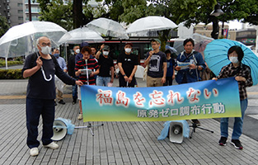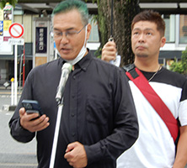
◆ 安斎さん（多摩川） いつまで陸上タンクに保管できるのか？ 県民が納得してな
い中では、今焦って放出するべきではない。
◆ 新井さん（東つつじヶ丘） 広域遮水壁はたいへんなお金がかかるのではないかと
思ったが、海洋放出トンネルの建設費用に比べたらずっと安くできる。海洋放出は１０００
億円かかるが、遮水壁は１６０億円ですむそうだ。福島で学んできたことを 皆さんに伝え
ていきたい。
◆ 鈴木彰さん（多摩川） 当番のみなさんと、今日は天候が危ういので早めに閉会し
ようという相談をした。そこで最後に、これからのこの集会の持ち方についての提案だけさ
せていただく。この駅前広場のあちこちに工事開始の看板が立てられている。フリーマーケ
ットの方々にはお知らせがきているようだが、バスターミナルの巨大化工事のために封鎖さ
れ、この駅前広場の使用が制限されるらしい。多くの市民から異論もでている工事を、合意
も不十分なのに強引に進めることの是非は、それぞれの立場から市と話し合っていくことが
必要と思うが、今日は、広場が閉鎖されたときに「原発ゼロ」行動をどうするかについて提
案したい？ 市民が意見を表明する「表現の自由」を守りぬく立場で、「隙間」をみつけて
この行動は続けていこう。次回は年金者組合が司会・進行を担当してくれるが、われこそは
というグループに、もっと名乗り出ていただきたい。
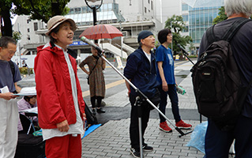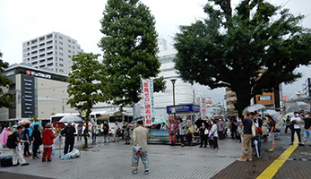
◆ ♪「青い空は」 みんなで歌って 早めに閉会。

第１２７回「原発ゼロ」調布行動
日時：２０２３年７月１１日(火)
１０時半～１１時半 於：調布駅前

次回は７月１１日。福島原発事故から１４８か月目、私たちの「調布行動」
としては第１２７回目の行動です。７月と８月の企画・進行・司会は、年金者
組合のみなさんが引き受けてくれます。
参加される方は、それぞれの思いをプラカードやミニカードに書
いて集まりましょう。どんなことでもいいから「ひとこと」は言っ
てやろうというトークの準備もしてください。色んな人が、短くて
もいいから「ひとこと」を！ と願っています。
準備してきたのにトークができなかった場合、メモを編集部にい
ただけば、このメールでみなさんに伝えます。

＊コロナ・ウイルスへの感染防止の対策をこらして（体調を崩された方は勇
気をもって「自宅待機」を）ご参加ください。
＊小雨の場合はプラカードを持ってスタンディングなど、可能な範囲の行動
に切り替えます。大雨の場合は、参加者各自でご判断を！

なお、７月以降の「窓口さん」は、以下のように申し合わせていますが、われこそ
はというグループはどうぞ名乗り出てください。
１２７～１２８回（ ７～ ８月） 年金者組合
１２９～１３０回（ ９～１０月） 新婦人
１３１～１３２回（１１～１２月） 原発のない暮らし＠ちょうふ
１３３～１３４回（ １～ ２月） 調狛合唱団有志
１３５～１３６回（ ３～ ４月） アネモネ会

